Технология оформления EMD на услугу DEPO-Депозит
- В брони внести ремарку:
3УС1 У6 HD1 ЕКБ 14ИЮЛ/D/997/ДЕПОЗИТ
где
3УС - код бронирования услуги СВС
1 - номер пассажира, которому бронируется услуга
У6 - код авиакомпании
HD1 - код статуса и количество запрашиваемых услуг
ЕКБ - код а/п или города, где будет предъявлен купон EMD
14ИЮЛ - дата предоставления услуги (оформления услуги)
/D - код услуги
/997 - подкод услуги
/ДЕПОЗИТ - текстовое описание услуги
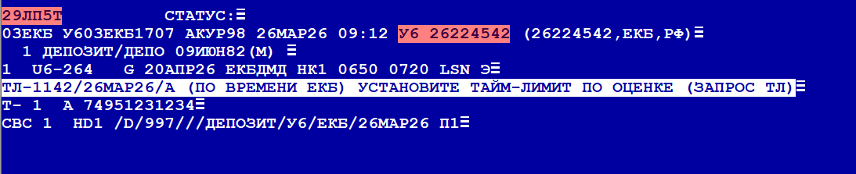

- Создать ручную маску и внести сумму депозита наличными:
-для сеанса У6: ЭМДН+У1
-для сеанса ТКП: ЭМДН+У1:ТКП=61
где 61 – код услуги, в счет оплаты будущих перевозок.
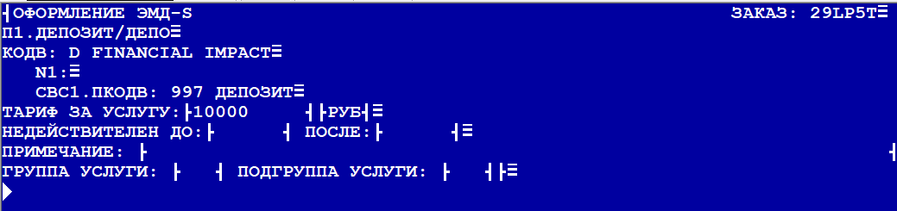

ENTER
F9
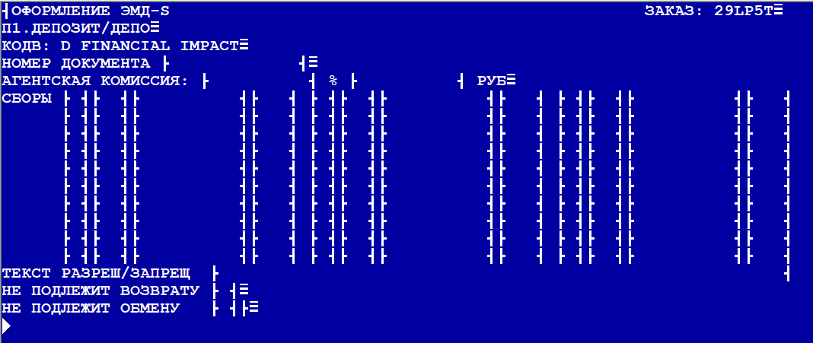
ENTER
F9
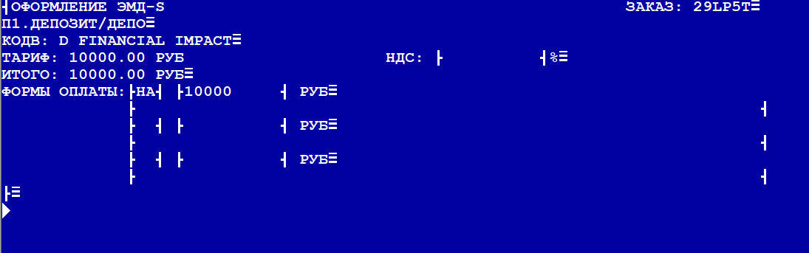
ENTER
F9
- Выпустить EMD: ЭМДП
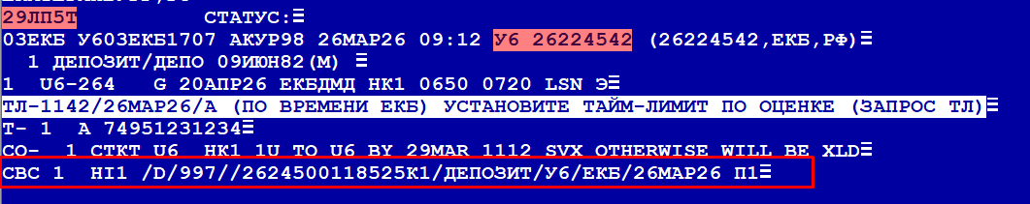
После оформления группы и получения оплаты, EMD на депозит необходимо сделать возврат. ЭМДВ или ЭМДВ #номер EMD на депозит.

